**Муниципальное казённое -дошкольное образовательное учреждение детский сад№6**

Сценарий спортивного развлечения на свежем воздухе «Зимние забавы»

«Снеговик и баба-яга на празднике у ребят».

**В старших и подготовительных группах.**

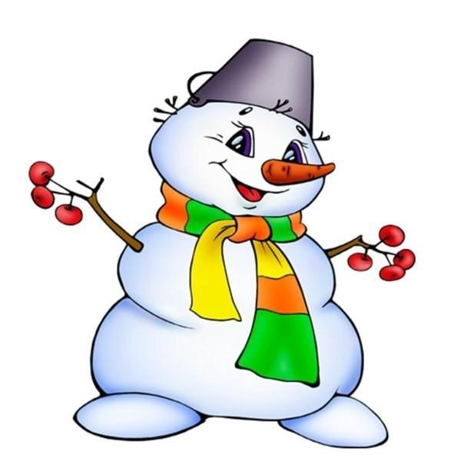

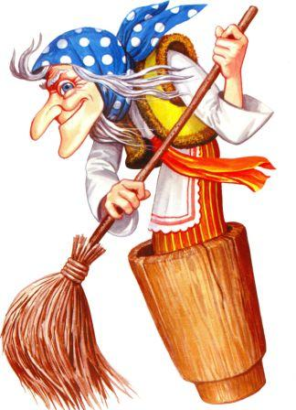

**Выполнила: инструктор по физическому развитию**

**Филатова О.Н.**

**Татарск - 2022г.**

**Задачи:**

**Развивать физические качества**, силу, выносливость, координацию движений, воспитывать выдержку, волю к победе, взаимопомощь;

Доставлять детям радость от общения друг с другом, вызвать положительный эмоциональный отклик.

**Оборудование:** палочки трех цветов по пять штук, 2 штуки санки, метла, 2 лопатки, 2 кубика.

**Ход развлечения.**

Звучит веселая музыка ребята строятся в колонны. Выбегает Снеговик.

**Снеговик**: Здравствуйте, ребятишки, девчонки и мальчишки! Вы веселые?

Озорные? А меня узнали?

Дети отвечают хором.

-Да

**Снеговик:** Значит, я попал туда, куда спешил. Я хочу вас пригласить в страну *«****Зимних забав****»*, и поэтому пригласил одну интересную гостью. Вы ее не видели?

Снеговик ищет гостью, заходит за угол и на санках везет Бабу-Ягу.

**Снеговик:** К нам праздник не шутя,

Вихри снежные крутя,

Едет бабушка Яга.

**Баба-Яга:** Ох, ох,ох, застыли ноги,

Долго ж я была в дороге.

По сугробам, буреломам,

Еду к детям я знакомым!

Кости старые размять,

Себя людям показать.

**Снеговик:** Здесь, Яга, **спортивный праздник**,

Ты Яга **спортсменка разве**?

**Баба-Яга:** Эх, снеговик я не **спортивна**!

До чего же я ленива!

Чтоб сто лет на свете жить.

Со **спортом надобно дружить**!

Снеговик: Ну-ка к детям ты вставай.

Упражненья начинай.

**Баба-Яга:** Вы, ребята, помогите.

Меня зарядке научите.

**Снеговик:** Ну, что ребята вы готовы лететь в страну *«****Зимних забав****»*?

Снеговик с детьми делают разминку.

**Разминка.**

**Снеговик:**

Ну и бабушка Яга,

Деревянная нога,

Тысячу лет живет не тужит.

**Баба-Яга:** Да я еще самая сильная в лесу! *(****Спорит со Снеговиком****)*.

Снеговик: Это ты-та, самая сильная?

**Баба- Яга:** Да я вам сейчас это докажу, давайте- ка мы с вами поиграем, посоревнуемся, согласны?

**Дети**: да………

**Эстафеты:**

***1.«Санный поезд»***-Снеговик и Баба-Яга на санках, на перегонки катают детей.

**Баба-Яга:** Очень хорошо катаетесь, а теперь посмотрим какие вы ловкие.

***2.«Принеси не урони»***- На лопатке принести кубик.

**Снеговик и Баба-Яга хвалят детей.**

**Баба-Яга:** Теперь я в избушке не сижу,

И на печке не лежу,

А со **спортом я дружу**.

***3.Игра- Эстафета с цветными палочками»*** -Добежать до ориентира, воткнуть палку в сугроб.

**Снеговик:**

Да, вы ребята ловкие и быстрые. А загадки мои сможете отгадать?

***(Снеговик загадывает загадки)*.**

Человек не простой:

Появляется зимой,

А весною исчезает,

Потому что быстро тает,

***(Снеговик)***

Бегут вперед, задрав носы,

За ними вслед-полосы.

***(Лыжи)***

Вокруг шеи свернулся калачик,

От мороза детишек спрячет.

***(Шарф)***

Не ботинки, не сапожки,

Но и их тоже нося ножки,

В них мы бегаем зимой:

Утром- в школу,

Днем - домой.

***(Валенки)***

Все лето стояли,

Зимы ожидали.

Дождались поры-

Помчались с горы.

***(Санки)***

Нелегко иногда забираться туда,

Но легко и приятно прокатиться обратно.

***(Снежная горка)***

**Снеговик:**

Ну, отгадали вы все загадки, победили!

**4.Эстафета «Горячая рукавичка».**

*Команды стоят в колонну по одному, по сигналу стартуют, огибают стойку и бегут к своей команде, передают варежку другому участнику эстафеты.*

**Баба-Яга проводит игру:**

**5.*****«Метелка волнуется раз»*.**

**Снеговик: проводит игру:**

**6.*«Дружный паровозик»***

 - Руки на талии, бежать не расцепляться.

**Баба-Яга**- хвалит детей.

**Вместе:** Ну что,нам пора прощаться! До свидания! До новых встреч.

**Снеговик:** Спасибо ребята, что разрешили мне с вами поиграть. Мне очень понравилось у вас в детском саду. И я хотел бы вас угостить. У меня в корзинке есть сосульки-крохотульки. УГОЩАЙТЕСЬ! А мне уже пора с вами прощаться по делам, отправляться. ДО СВИДАНИЯ!